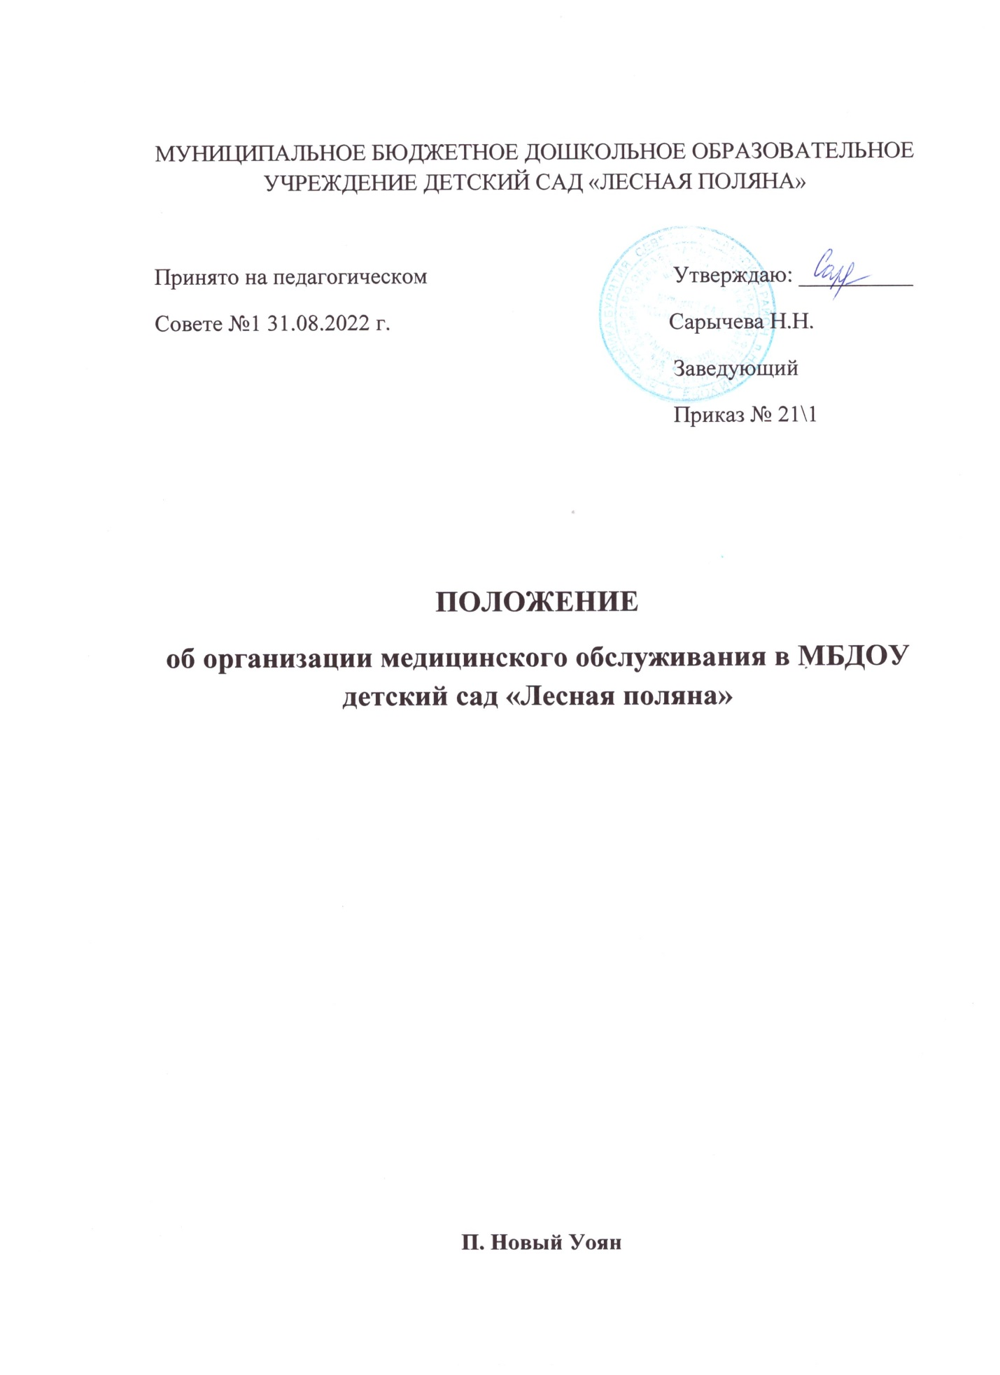

1. Общие положения

1.1. Настоящее положение регламентирует медицинское обслуживание в муниципальном бюджетном дошкольном образовательном учреждении детский сад «Лесная поляна» (далее – Учреждение). Медицинское обслуживание – это организационно-медицинская работа, обеспечивающая проведение медицинских осмотров детей, профилактических и оздоровительных мероприятий, медико-педагогической коррекции; санитарно-просветительская работа, включающая консультирование семей по вопросам физического развития, укрепления и сохранения здоровья ребенка; взаимодействие с учреждениями здравоохранения по вопросам оказания медицинской помощи детям, внедрения эффективных форм профилактики и оздоровления детей дошкольного возраста.

1.2. Медицинское обслуживание детей в Учреждении обеспечивается штатным медицинским персоналом в соответствии требованиями действующего законодательства в сфере здравоохранения.

1.3. Для работы медицинского персонала предоставляется специально оборудованный медицинский блок, включающий медицинский и процедурный кабинет, 2 изолятора.

1.4. В своей деятельности медицинский персонал Учреждения руководствуется Законом РФ «Об образовании», Уставом дошкольного образовательного учреждения детский сад «Лесная поляна»», настоящим Положением, соответствующими нормативными документами, регламентирующими порядок организации и осуществления медицинского обслуживания детей:

• Федеральный закон от 30.03.1999 № 52-ФЗ "О санитарно-эпидемиологическом благополучии населения";

• Федеральный закон от 24.07.1998 № 124-ФЗ "Об основных гарантиях прав ребенка в Российской Федерации";

• Федеральный закон от 21.11.2011 № 323-ФЗ "Об основах охраны здоровья граждан в российской Федерации";

• Порядок организации оказания первичной медико-санитарной помощи, утв. приказом Минздравсоцразвития России от 29.07.2005 № 487;

• Инструкция по внедрению оздоровительных технологий в деятельность образовательных учреждений, утв. приказом Минздрава России от 04.04.2003 № 139; • Санитарно-эпидемиологические правила и нормативы "Санитарноэпидемиологические требования к устройству, содержанию и организации режима работы дошкольных образовательных учреждений. СанПиН 2.4.1.3049 - 13", утв. постановлением Главного государственного санитарного врача РФ от 15.05.2013 г. № 26;

• Приказ Министерства здравоохранения РФ от 21 декабря 2012 г. № 1346н “О порядке прохождения несовершеннолетними медицинских осмотров, в том числе при поступлении в образовательные учреждения и в период обучения в них»

• письмо Минобрнауки России от 22.04.2009 № 03-768 "О медицинском обслуживании детей в дошкольных образовательных учреждениях";

2. Задачи медицинского обслуживания

Задачами медицинского обслуживания в ДОУ являются:

2.1. Получение объективной информации о физическом состоянии и здоровье детей.

2.2. Анализ физического, нервно-психического развития и здоровья детей для планирования профилактических и оздоровительных мероприятий.

2.3. Осуществление эффективной организационно-медицинской работы в ДОУ, своевременное внесение соответствующих коррективов в медицинское обслуживание детей с учетом их возрастных и индивидуальных особенностей.

2.4. Проведение консультативно-просветительской работы с работниками ДОУ и семьями воспитанников по вопросам физического развития и оздоровления детей дошкольного возраста.

3. Функции медицинского персонала

Медицинский персонал, осуществляющий медицинское обслуживание воспитанников Учреждения, выполняет следующие функции:

3.1. Разрабатывает:

• план организационно-медицинской работы с учетом эффективных оздоровительных технологий и рекомендаций современной медицинской науки;

• план профилактической и оздоровительной работы, включающий мероприятия по предупреждению заболеваний, сохранению и укреплению здоровья детей;

• комплексы физических упражнений по профилактике нарушений опорнодвигательного аппарата, формированию у детей правильной осанки и предупреждению плоскостопия (совместно с инструктором по физкультуре);

• памятки по организации режима дня, режима двигательной активности (совместно со старшим воспитателем).

3.2. Составляет:

• меню, обеспечивающее сбалансированное питание воспитанников;

• график проведения вакцинации;

• график контроля выполнения работниками санитарно-эпидемиологического режима.

3.3. Осуществляет:

• динамическое медицинское наблюдение за физическим развитием и ростом детей;

• антропометрические измерения воспитанников;

• распределение детей на медицинские группы;

• медицинский осмотр и иммунопрофилактику (совместно с врачом-педиатром);

• оказание первой медицинской помощи при возникновении несчастных случаев;

• наблюдение за самочувствием и физическим состоянием детей после прививок и на физкультурных занятиях;

• дифференциацию детей по группам для занятий физической культурой в целях профилактики и коррекции имеющихся нарушений;

• выявление заболевших детей, своевременную их изоляцию;

• информирование администрации и педагогов Учреждения о состоянии здоровья детей, рекомендуемом режиме для воспитанников с отклонениями в состоянии здоровья, заболеваниях острыми инфекциями, гриппом, энтеробиозом и т. д.;

• информирование территориальных учреждений здравоохранения и Роспотребнадзора о случаях инфекционных и паразитарных заболеваний среди воспитанников и работников Учреждения в течение двух часов после установления диагноза.

3.4. Проводит:

• консультации по вопросам физического развития и оздоровления детей;

• консультативно-просветительскую работу с педагогами, родителями (или законными представителями) по вопросам физического развития детей, воспитания здорового образа жизни, профилактики инфекционных заболеваний, адаптации детей;

• мероприятия по профилактике и предупреждению заболеваний (витаминизация, фитотерапия и др.);

• работу с воспитанниками и работниками Учреждения по формированию здорового образа жизни.

3.5. Участвует:

• в проведении скрининг-тестирования детей;

• в педагогических совещаниях по вопросам оздоровления и закаливания детей.

3.6. Контролирует:

• режим физических нагрузок детей с учетом их возрастных и индивидуальных возможностей;

• двигательную активность детей на физкультурных занятиях и в течение дня;

• организацию и проведение закаливающих мероприятий;

• качество организации питания детей;

• санитарно-гигиенические условия осуществления образовательного процесса;

• соблюдение правил личной гигиены детьми и работниками Учреждения;

• соблюдение обслуживающим и техническим персоналом санитарноэпидемиологического режима;

• ведение работниками Учреждения установленной документации в пределах своих полномочий.

4. Права медицинского персонала Медицинский персонал имеет право:

4.1. Требовать от заведующего Учреждением создания условий, необходимых для осуществления медицинского обслуживания детей.

4.2. Информировать администрацию Учреждения, врача-педиатра поликлиники о ходе выполнения назначений и рекомендаций врачей-специалистов родителями, педагогами, возможных трудностях при их реализации.

4.3. Привлекать врачей-специалистов для проведения качественного анализа медицинского обслуживания детей.

4.4. По итогам проверок вносить предложения об улучшении условий медицинского обслуживания детей.

5. Ответственность медицинского персонала

Медицинский персонал в соответствии с действующим законодательством РФ несет ответственность за:

5.1. Качество медицинского обслуживания детей.

5.2. Оснащение медицинского кабинета в соответствии с санитарными требованиями.

5.3. Хранение медицинских препаратов, лекарственных средств и т. д.

5.4. Ведение медицинской документации, предоставление отчетности.

5.5. Проведение медицинских и профилактических мероприятий.

5.6. Разглашение сведений об особенностях физического развития, заболеваний воспитанников.

5.7. Правонарушения и вред, причиненный воспитаннику.

6. Делопроизводство

Медицинский персонал оформляет и ведет следующие документы:

6.1. План организационно-медицинской работы на год, месяц.

6.2. План профилактической и оздоровительной работы.

6.3. Журналы и графики в соответствии с номенклатурой дел по медицинской работе.

6.4. Списки детей по группам.

6.5. Табели учета посещаемости детей.

6.6. Медицинские карты детей.

6.7. Меню.

6.8. Отчеты о медицинском обслуживании детей за календарный, учебный год.

6.9. Справки, акты по итогам проверок, контроля.

7. Заключительные положения

7.1. Настоящее положение вступает в действие с момента утверждения и издания приказа заведующего МБДОУ детского сада «Лесная поляан»

7.2. Изменения и дополнения вносятся в положение не реже одного раза в пять лет и подлежат утверждению заведующим Учреждением